服务器RESTFUL接口API清单

登录
  - 流程时序图
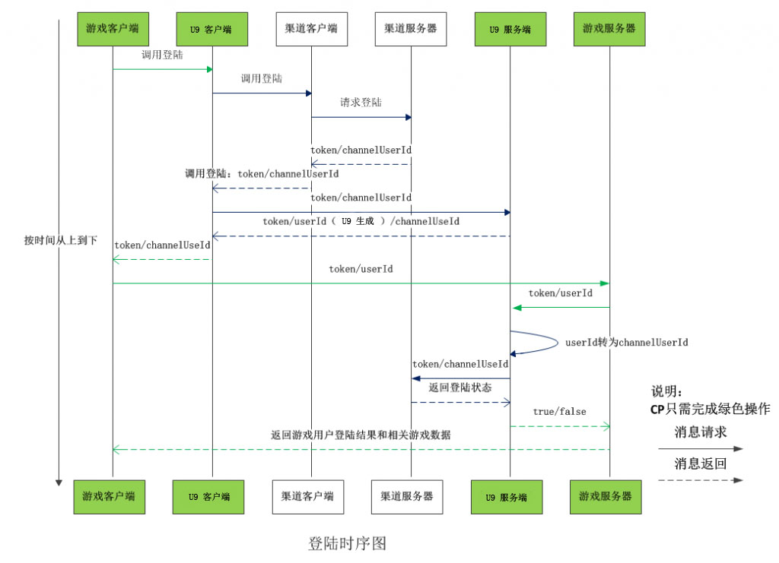
  - 用户登录请求API
- 调用：U9客户端
- REST：http://x.x.x/gameLoginRequest/
- 参数：
字段名 |  | 类型 |  | 必须 |  | 描述
ChannelId |  | int |  | Y |  | 渠道ID
Token | string |  | Y |  | 渠道验证码
ProductId | int |  | Y |  | 游戏产品ID
ChannelUserId | string |  | Y |  | 渠道用户ID
ChannelUserName | string |  | N |  | 渠道用户名
- 返回：
字段名 | 类型 | 必须 | 描述
UserId | string | Y | md5(channelId++channelUserId)
TransType | string | Y | ”CREATE_USER”
Ext | String | N
Code | int | Y | 返回码
Message | string | Y | 返回信息
  - 登录验证API
- 调用：CP服务器
- REST：http://xxx.xxx.xxx/validateGameLogin/
- 参数：
字段名 | 类型 | 必须 | 描述
UserId | string | Y
Token | string | Y
- 返回：
字段名 | 类型 | 属性 | 描述
Code | int | Y
Message | string | Y

支付
  - 流程时序图
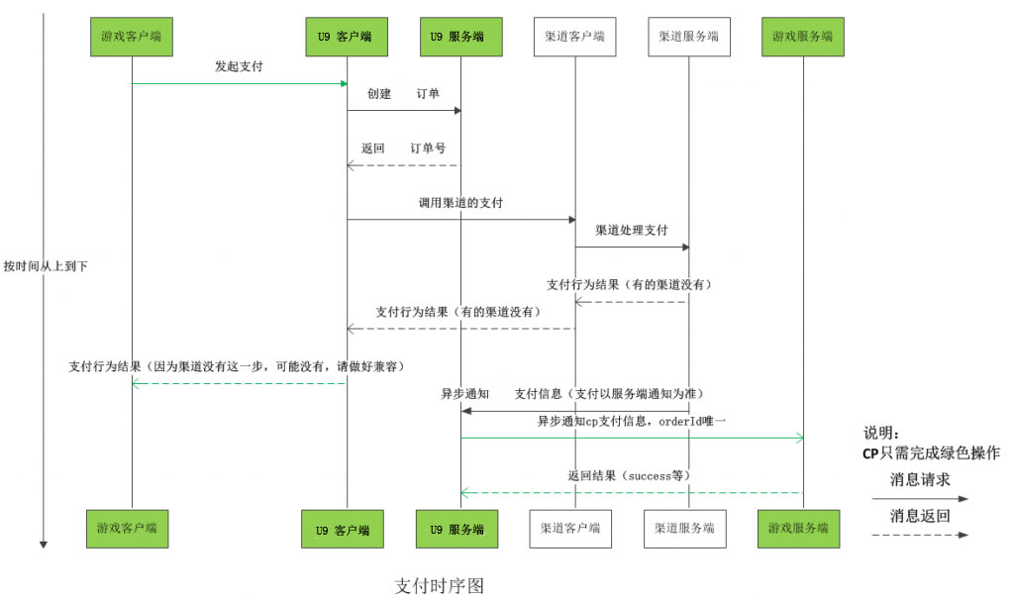
  - 用户支付请求API
- 调用：U9客户端
- 被调方：U9服务器
- REST：http://x.x.x/gamePayRequest/
- 参数：
字段名 | 类型 | 必须 | 描述
UserId | string | Y
ProductId | int | Y
ProductOrderId | string | Y | 产品订单ID
Amount | Int | Y | 金额分
CallbackUrl | string | N
Ext | string | N
- 返回：
字段名 | 类型 | 必须 | 描述
OrderId | string | Y | U9订单ID
TransType | string | Y | ”CREATE_ ORDER”
Code | int | Y
Message | string | Y
Ext | string | N
  - U9 支付通知回调API
- 调用方：渠道服务器
- 被调用方：U9服务器
- REST：http://x.x.x/gamePayNotify/?:channelId
- 样例参数：
字段 | 类型 | 必须 | 描述
result | int | Y | 支付结果,固定值。“1”代表成功，“0”代表失败
money | float | Y | 支付金额,单位：元，两位小数
order | string | Y | 渠道订单ID,本次支付 SDK 生成的订单号
mid | string | Y | 本次支付用户的乐号,既登录后返回的 umid参数.最长长度 64 字符
time | string | Y | yyyymmddHH24mmss 月日小时分秒小于 10 前面补充 0
ext | string | Y | 客户端购买商品时候传入的 TransNo 字段。（厂家用于金额验证）
signature | string | Y | key=分配给厂家的paymentKey,U9客户端SDK配置  =MD5(order=x&money=x&mid=x&time=x&result=x&ext=x&key=x)
- 返回：
返回内容 | 描述
success | 校验签名，订单，金额等都没问题
failure | 签名校验不过、金额校验不过等任何失败
  - CP支付通知回调API
- 调用方：u9服务器
- 被调用方：CP服务器
- 参数：
字段 | 类型 | 描述
ProductId | int
UserId | string
ChannelId | int
ChannelUserId | string
ProductOrderId | string | 产品订单ID
OrderId | string | 订单ID
ChannelOrderId | string | 渠道订单ID
ReqAmount | int | 请求支付金额
PayAmount | int | 实际支付金额
Sign | string | appkey=创建产品时生成唯一键  =md5(productOrderId+orderId+channelOrderId+appkey)
Code | String | 0:success 1:failure
- 返回：
字段名 | 类型 | 描述
Code | int | 0:success  -1:failure
Message | string | 0:success  -1:failure

状态码说明
Code | 分类 | Message | 详情
0 | 通用 | success | 成功
9001 |  | unknow exception | 未知异常
9002 |  | parse json exception | 解析JSON异常
1001 | 登录 | loginRequest:channelId exception | 渠道ID参数异常
1002 |  | loginRequest:productId exception | 产品ID参数异常
1003 |  | loginRequest:token exception | token参数异常
1004 |  | loginRequest:userId exception | userId参数异常
1005 |  | packChannelParam:channelId/productId exception | 找不到渠道打包参数记录
2001 | 订单 | orderRequest:userId/productId exception | 找不到游戏产品相关订单
2002 |  | productOrderId exception | 游戏产品订单ID参数异常
2003 |  | amount exception | 金额参数异常
2004 |  | orderRequest:cp callbackUrl exception | CP回调API域名参数异常
2005 |  | orderRequest:order is already exist | 订单已存在, 不需重复提交
3001 | 渠道 | channel api paramater exception | 渠道API参数异常
3002 |  | call channel api exception | 调用渠道API异常
3003 |  | channel api return failure | 渠道API返回失败
3004 |  | call channelId api is not implement | 调用渠道API未实现
3005 |  | channelId pay notify api is not implement | 渠道支付通知API未实现
3006 |  | channel:channelId exception | 渠道ID参数异常
3007 |  | product:productId exception | 产品ID参数异常

